测试截图编号：步骤3.9.1-01

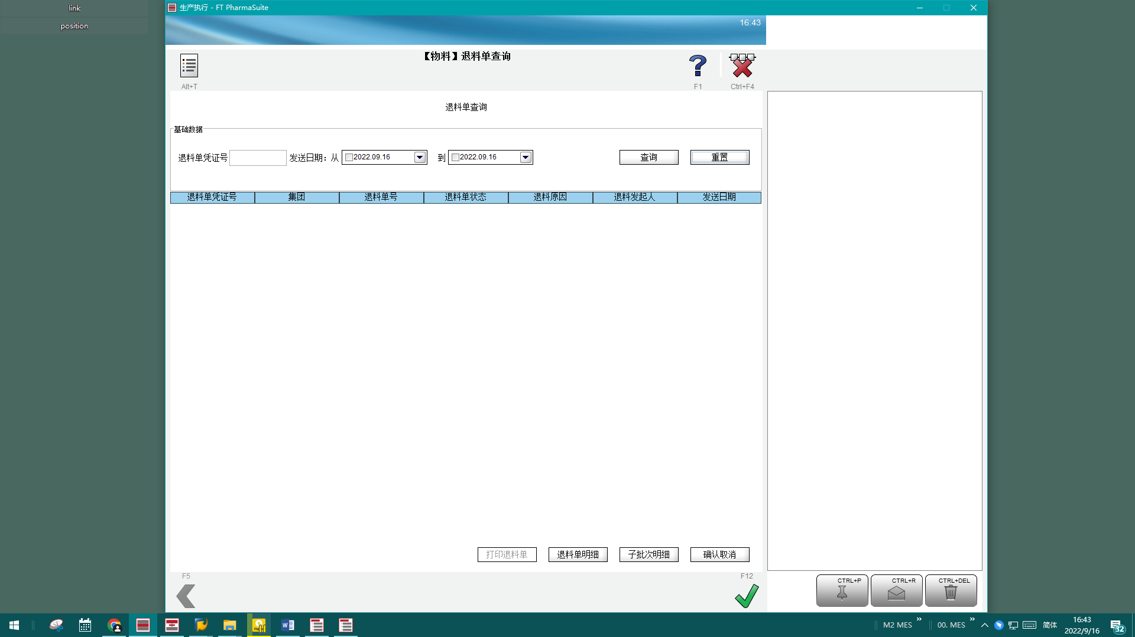

测试截图编号：步骤3.9.2-01

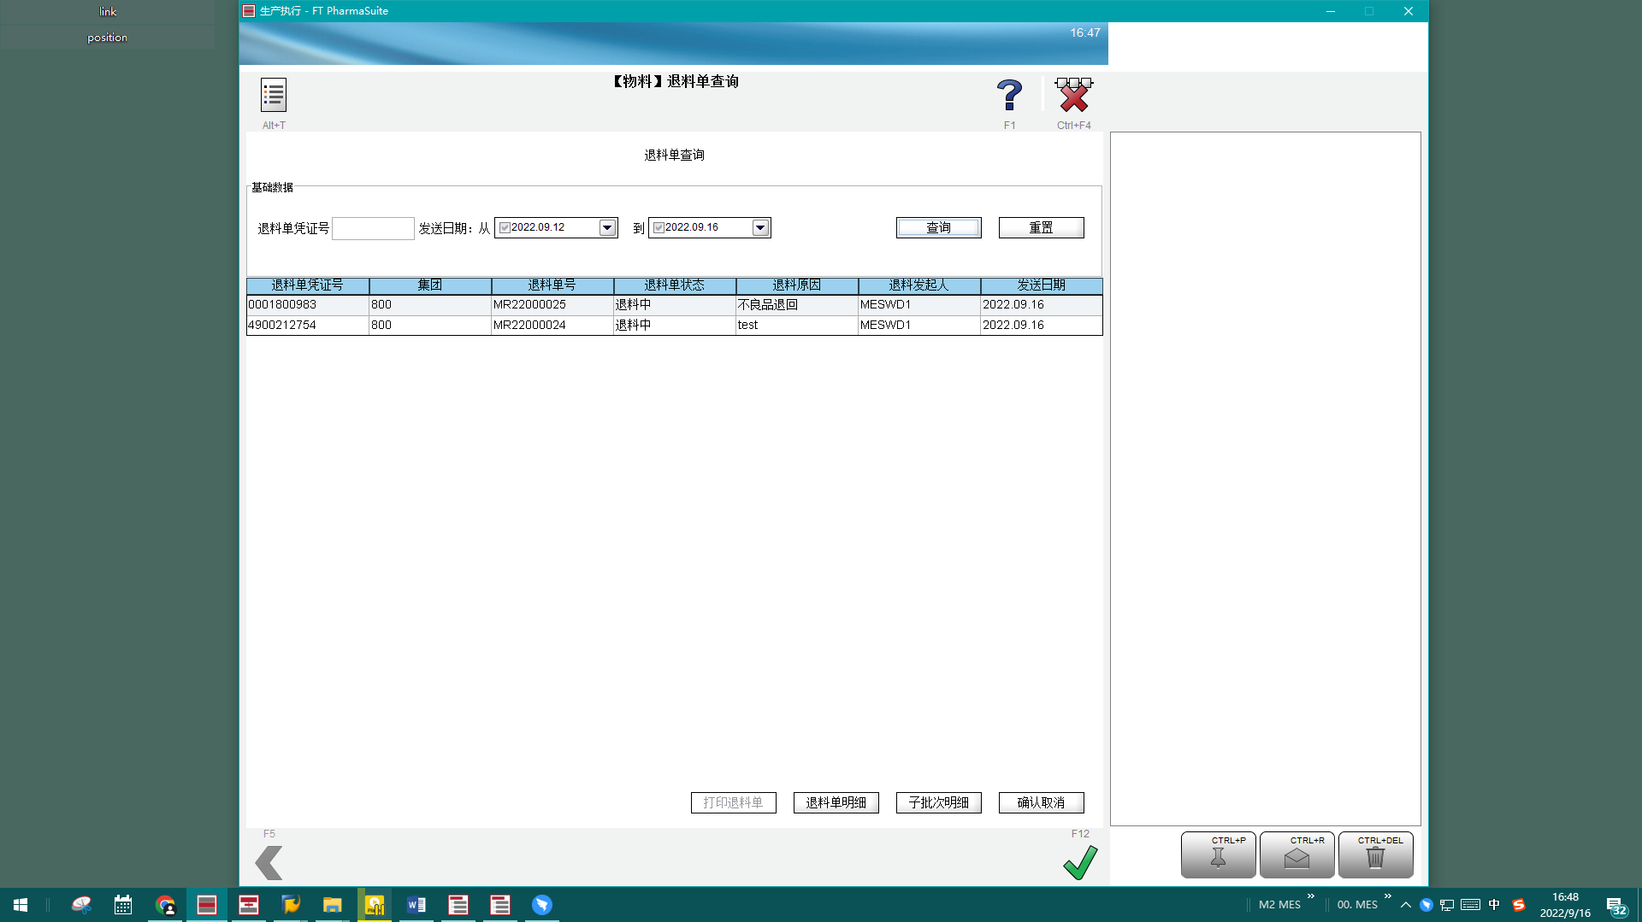

测试截图编号：步骤3.9.2-02

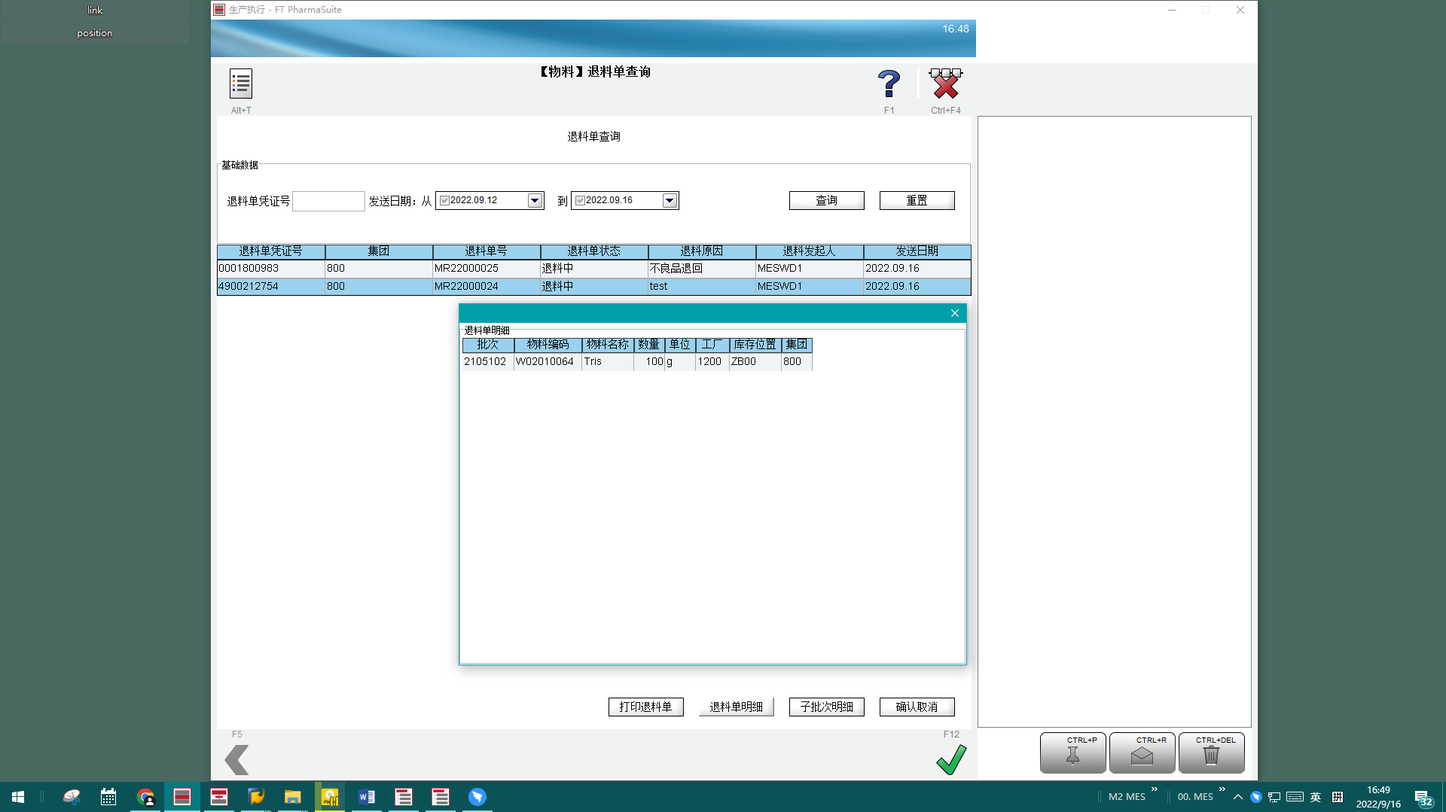

测试截图编号：步骤3.9.2-03

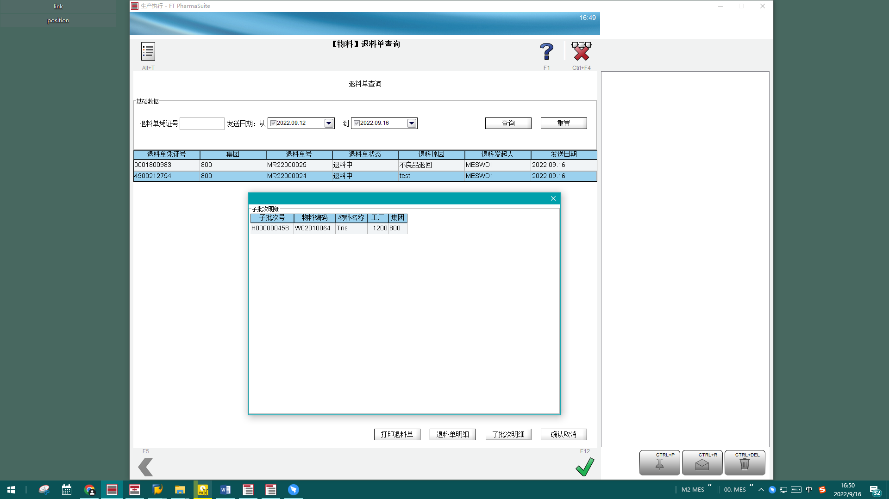

测试截图编号：步骤3.9.2-04

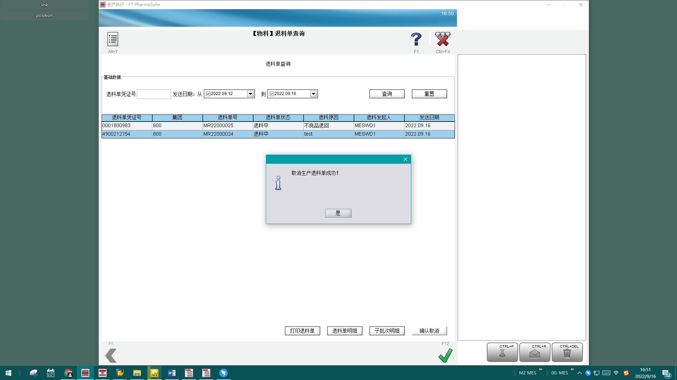

测试截图编号：步骤3.9.2-05

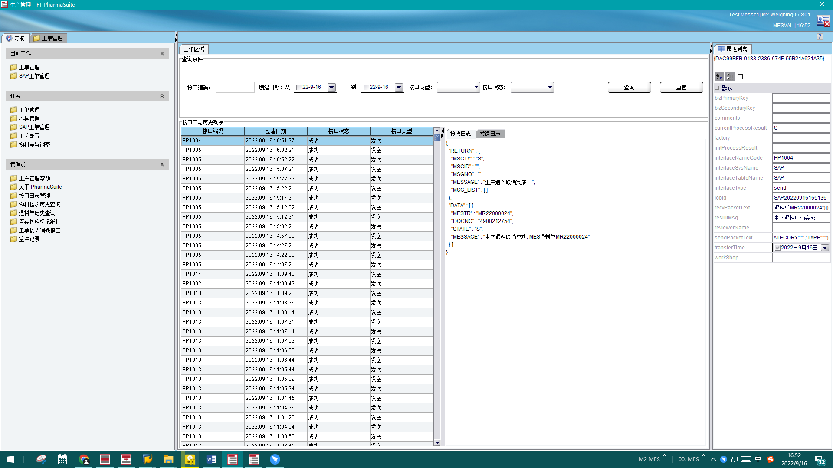

测试截图编号：步骤3.9.2-06

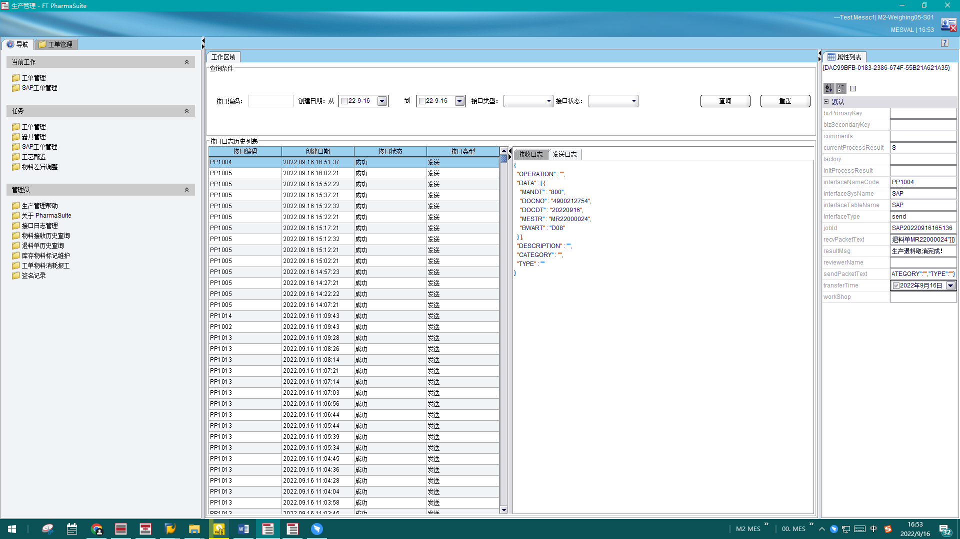

测试截图编号：步骤3.9.3-01

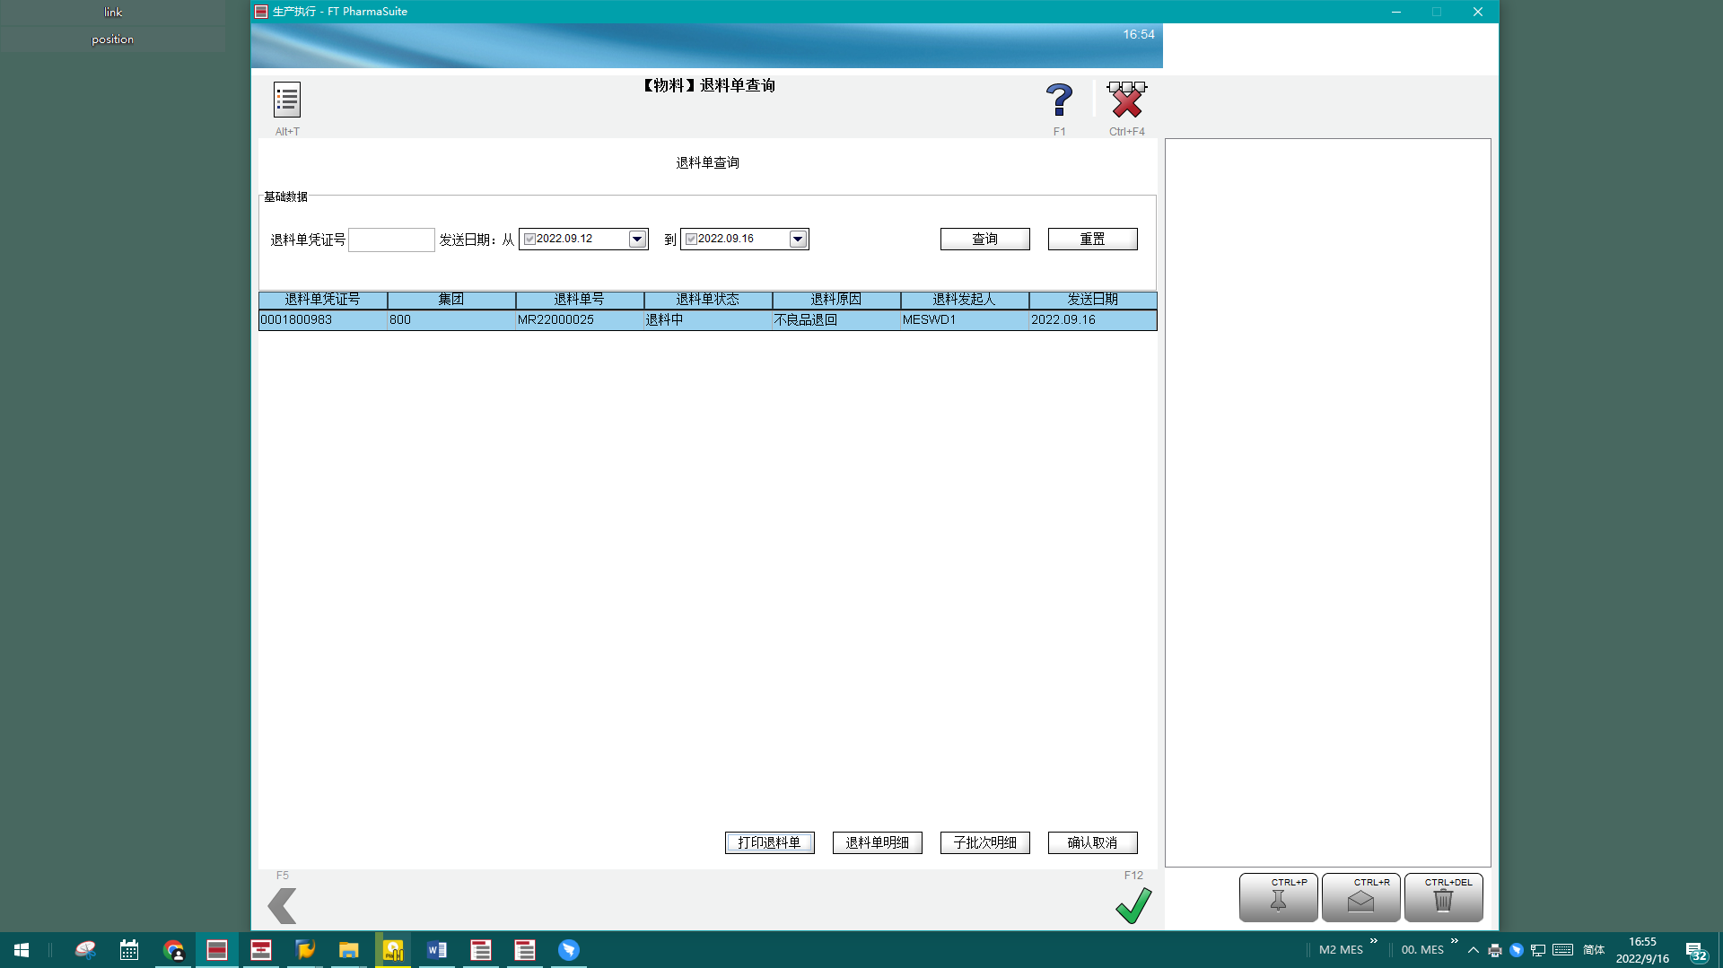

测试截图编号：步骤3.9.3-02

